SAPIENS

MANUAL BÁSICO DO procurador federal e do ESTAGIÁRIO*

O SAPIENS é um gerenciador eletrônico de documentos (GED), híbrido, que possui avançados recursos de apoio à produção de conteúdo jurídico e de controle de fluxos administrativos, focado na integração com os sistemas informatizados do Poder Judiciário e do Poder Executivo.

Conceitos importantes

NUP: Número Único de Protocolo – Número de registro e controle de documentos avulsos e Processos Administrativos (inclusive Dossiês Judiciais) no âmbito da administração pública federal.

Dossiê Judicial: Processo Administrativo criado para acompanhar Processo Judicial no qual a União ou uma de suas Autarquias e fundações públicas é parte interessada. São identificados pelo NUP.

ÍNDICE:
1. Recebimento e identificação de tarefas 02
2 USO DO GRID E DAS FERRAMENTAS de ORGANIZAção dO TRABALHO 03
2.1. Grid 03
2.2. Etiqueta 04
2.3. Observação. 06
2.4. Lembrete 07
3 ELABORAR MANIFESTAÇÕES JUDICIAS 07
3.1. Criar minutas 07
3.2. Editar uma minuta 09
3.3. Juntar anexos em uma minuta 10
3.4. Imprimir uma ou mais minutas. 11
3.5. Minuta por upload em formato PDF 12
4. FINALIZAR TAREFAS: REDISTRIBUIÇÃO E LANÇAMENTO DE ATIVIDADE 12
4.1. Redistribuir tarefas 12
4.2. Encerrar tarefa 13
4.2.1. Com peticionamento, 13
4.2.2. Sem peticionamento 13
5. FUNÇÃO DE “ANALISTA” 15
5.1. Definir um estagiário como “analista” 15
5.2. Funcionalidades do SAPIENS para o “analista” 16
5.3. Alterações promovidas pelos estagiários nas tarefas 16
5.4. Revisão de minuta e encerramento de tarefa 17
6. CRIAR TAREFAS 17
6.1. Quando há tarefa para o procurador 17
6.2. Quando não há tarefa para o procurador 18
7. PESQUISAS NO ACERVO DO SAPIENS 19
7.1. Localizar de Processos Administrativos e Dossiês 19
7.2. Localizar documentos anexados e petições produzidas no editor do SAPIENS 20

* Este Manual Básico não contempla a ferramenta “comunicações” para qual foi elaborado um tutorial específico, com as rotinas adotadas na PF/MG.

1. Recebimento e identificação das tarefas

Cada usuário tem seu próprio cadastro no SAPIENS, onde recebe tarefas judiciais e administrativas. O sistema deverá ser acessado no site sapiens.agu.gov.br (sem “www”) com o uso de CPF e senha pessoal.
O estagiário pode receber suas tarefas diretamente do(s) procurador(es) ao(s) qual(is) está vinculado, por redistribuição ou criação de nova tarefa. Também pode ser habilitado como “analista”.

As tarefas podem ser visualizadas no PAINEL do usuário, que pode ser acessado no canto superior esquerdo da tela, clicando na aba “Tarefas”. É possível escolher quantas tarefas vão aparecer em cada página: 10, 25, 50 ou 100.
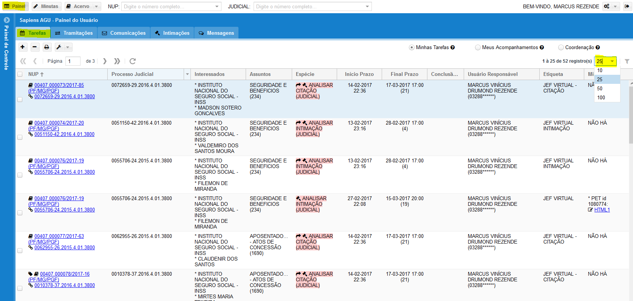

Dica. Devem ser definidas rotinas pelo procurador quanto ao uso das “etiquetas”, “observações”, “minutas” e outras ferramentas que serão usadas pelo estagiário para melhor organizar o trabalho. O ideal é que haja um mesmo padrão para cada núcleo da procuradoria.

Clicando na aba “Painel de Controle”, no lado esquerdo da tela, é possível visualizar o histórico dos últimos trinta dias de movimentações realizadas pelo usuário no SAPIENS.
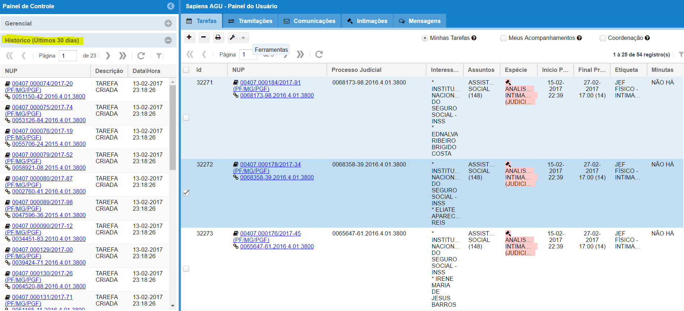

Para visualizar um dossiê judicial, clique no link na coluna NUP. Será aberta nova aba do navegador com o conteúdo do dossiê.
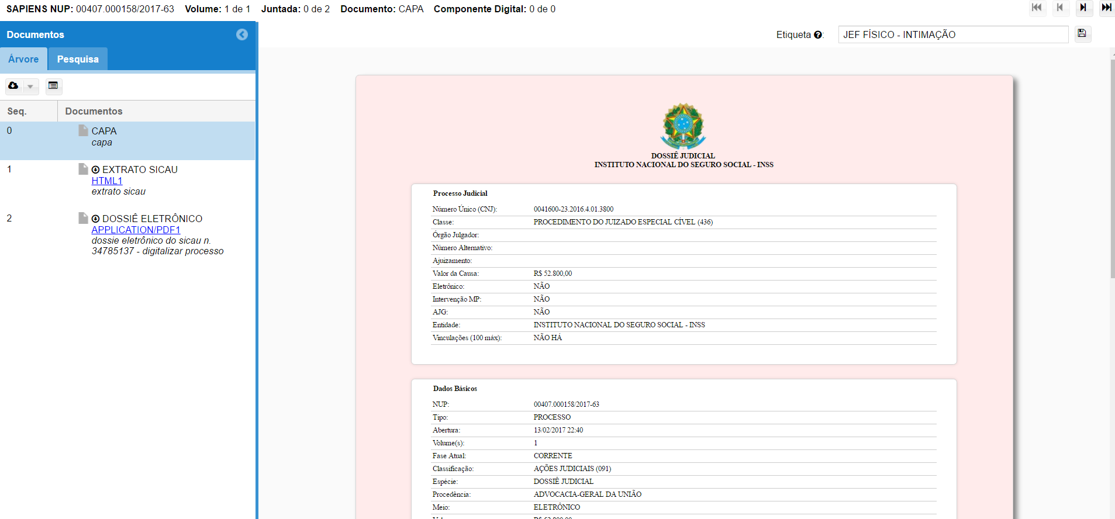

É possível fazer download em PDF ou formato ZIP dos documentos juntados no dossiê, em um arquivo único. Com o dossiê aberto é preciso escolher uma das opções no botão da “nuvem”, que está no canto esquerdo superior. Será aberta uma nova aba do navegar com o arquivo PDF (pode demorar um pouco dependo do número de páginas). O arquivo pode ser salvo. O Arquivo ZIP será baixado automaticamente.
Essa é uma ferramenta bastante útil para a análise integral do processo e acompanhamento de audiências.
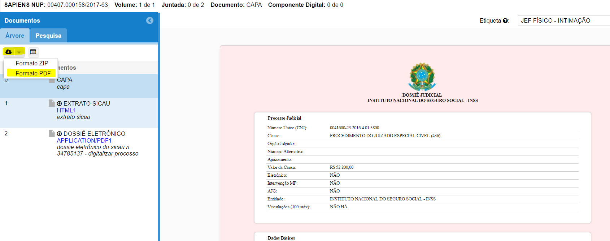

2. USO DO GRID E DAS FERRAMENTAS DE ORGANIZAÇÃO DO TRABALHO

2.1. Grid
É possível customizar o grid, escolhendo quais as colunas serão usadas, sendo sempre possível alterá-las a qualquer momento. Basta clicar no canto direito do título de qualquer umas das colunas, clicar em “Colunas” e incluir ou excluir colunas marcando ou desmarcando as opções. A ordem também pode ser alterada apenas clicando no título da coluna e arrastando. Essas alterações devem ser feitas do modo mais adequado a cada rotina de trabalho.
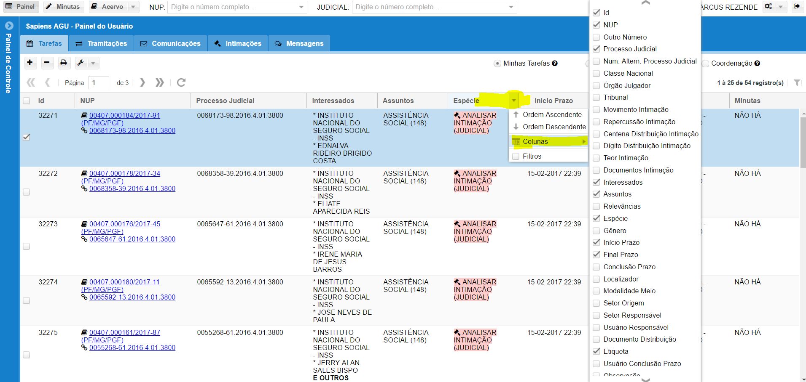

Pelas colunas é possível promover a organização e a triagem das tarefas, ordenando de modo crescente ou descrente apenas clicando na coluna desejada.

Também é possível usar filtros nas diferentes colunas, de modo isolando ou conjunto, isto é, usando filtros simultaneamente em mais de uma coluna. Para acessar o filtro é preciso clicar no canto direito do título da coluna desejada, e preencher o campo “Filtro”. Serão exibidas somente as tarefas que se enquadrarem no(s) filtro(s) utilizado(s). O título da coluna fica em itálico quando o filtro está ativado. Para remover, basta desmarcar a opção filtro.

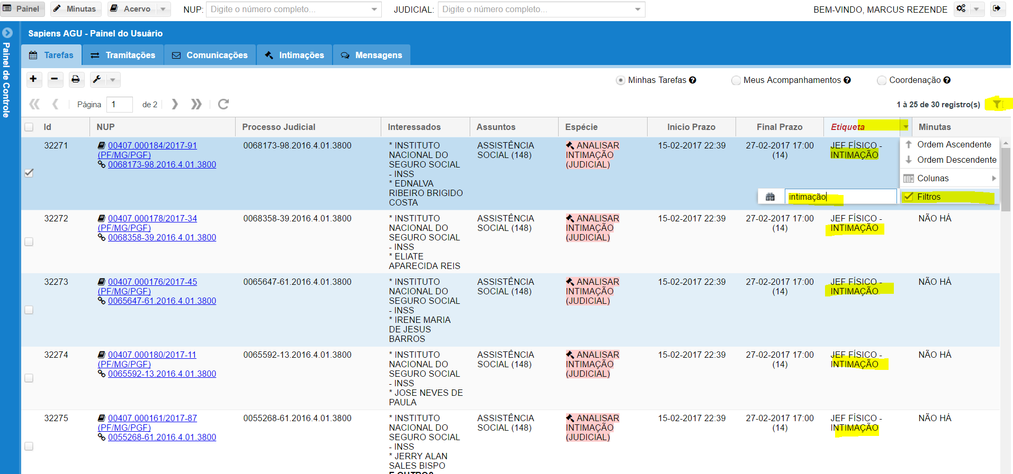
Dicas. Para remover todos os filtros de uma só vez basta clicar botão de “limpar filtros” no canto direito superior do Grid.

2.2. Etiqueta
A etiqueta tem como principal função promover a triagem das tarefas, facilitando a distribuição, redistribuição e atuação por blocos ou lotes. Também podem ser utilizadas para anotar informações sobre modelo de minuta a ser usado, espécie de atuação, informações do caso concreto, origem ou destino do processo, providências a serem tomadas, entre muitas outras.
É possível etiquetar uma tarefa individualmente ou várias ao mesmo tempo, por lote.
Podem ser modificadas quantas vezes for necessário, mas não é possível colocar mais de uma etiqueta em cada tarefa.
As etiquetas podem ser vistas na coluna “Etiquetas” do grid. Elas desaparecem após o encerramento da tarefa.

Há duas formas de inserir uma etiqueta.
a) Clicar duas vezes sobre a tarefa. Será aberta a janela “Tarefa” na qual é possível alterar diversos dados, inclusive a etiqueta. Após a alteração, basta salvar.
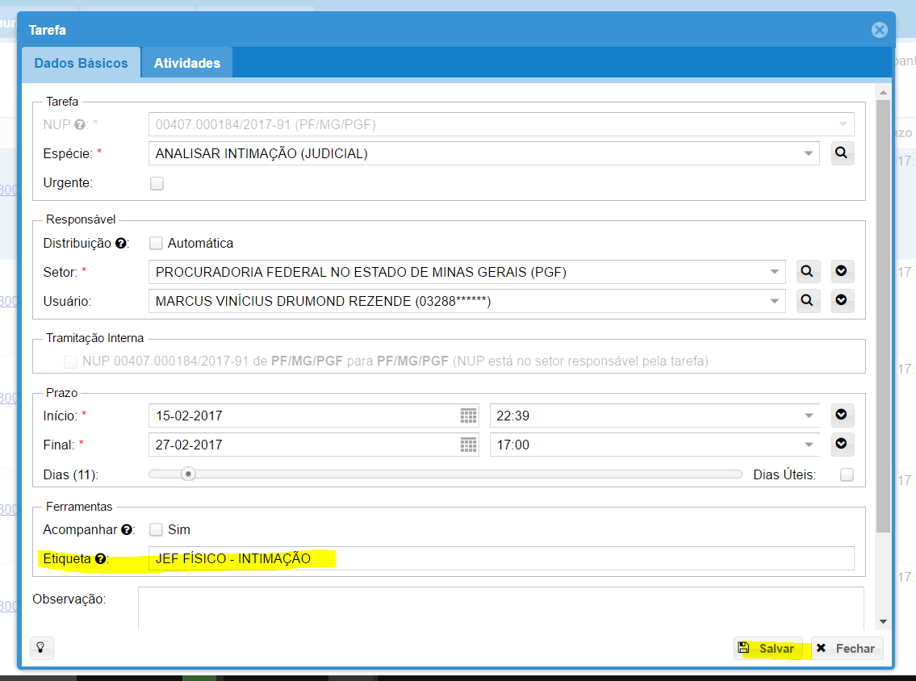

b) Nessa opção é possível etiquetar individualmente ou por lote. Marque uma ou mais tarefas, clique na chave inglesa no canto superior esquerdo do grid, e escolha a opção “Etiquetar”. Será aberta uma janela para lançar a etiqueta. Nesse caso não é possível fazer alterações pontuais na etiqueta anterior. Deverá ser lançado o texto que substituirá integralmente o anterior, simultaneamente em todas as tarefas marcadas.
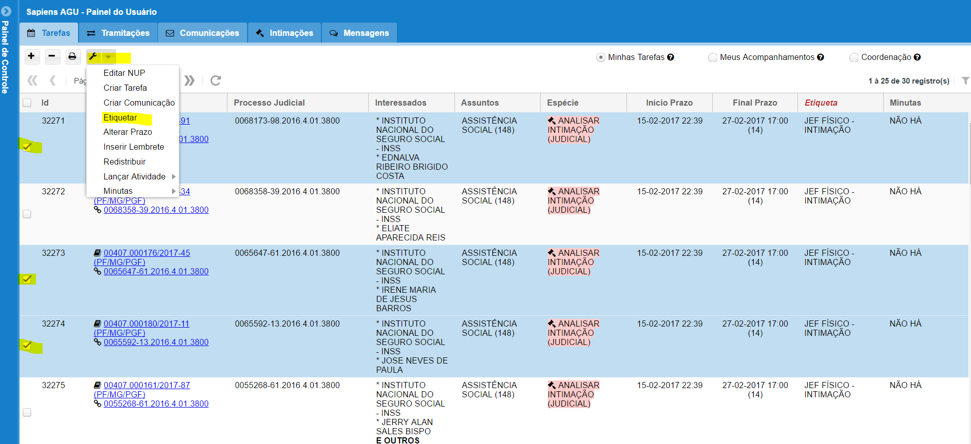

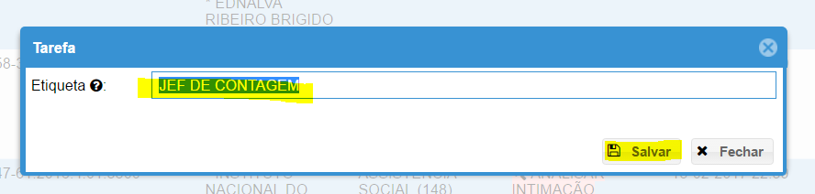

2.3. Observação
Funciona como uma espécie de orientação para quem vai executar a tarefa. Só pode ser feita individualmente em cada uma das tarefas. Pode ser alterada até o encerramento da tarefa não sendo possível lançar mais de uma observação. É salva no extrato de tarefas e atividades do NUP.
Para inserir uma observação, é só clicar duas vezes sobre a tarefa. Será aberta a janela “Tarefa” na qual é possível inserir ou alterar a observação. Para finalizar, clique em salvar.
Podem ser visualizadas na coluna “Observação” do grid.
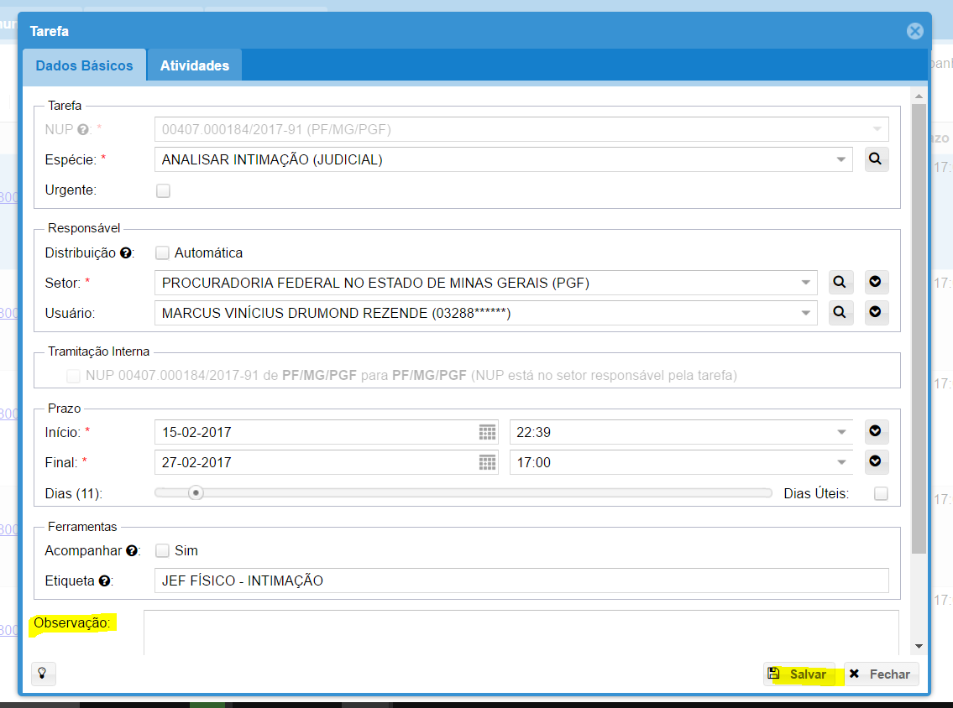
Dica. O texto inserido na observação pode ser usado automaticamente em minutas locais, desde que o campo tenha sido inserido no modelo criado.

2.4. Lembrete
É uma observação para o processo, não estando vinculado em uma tarefa específica, pode ser visualizado na capa do processo. Podem ser lançados vários lembretes em um mesmo processo. Permanecem visíveis mesmo após encerramento das tarefas. É possível lançar lembretes individualmente ou em lote.
O procedimento para lançar o lembrete é idêntico ao da opção “b” da etiqueta, devendo apenas ser escolhida a opção “Inserir Lembrete”.
Não é possível visualizar o texto do lembrete no grid, pois não existe uma coluna para essa ferramenta.
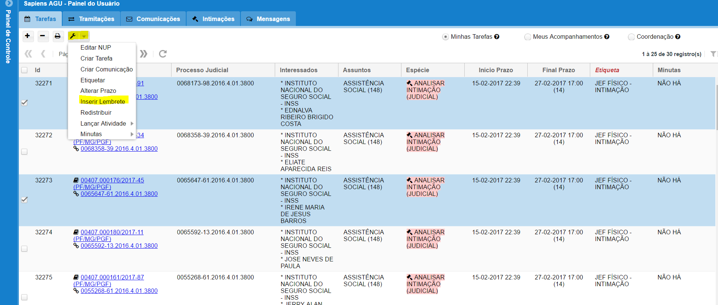

Os processos com lembrete podem ser identificados pelo seguinte sinal constante ao lado do NUP.
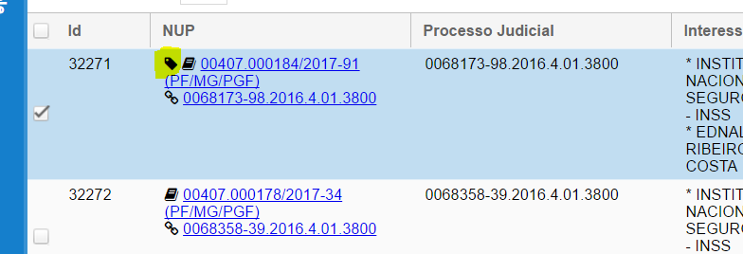

Para visualizar o lembrete, basta abrir o dossiê, clicando no NUP.
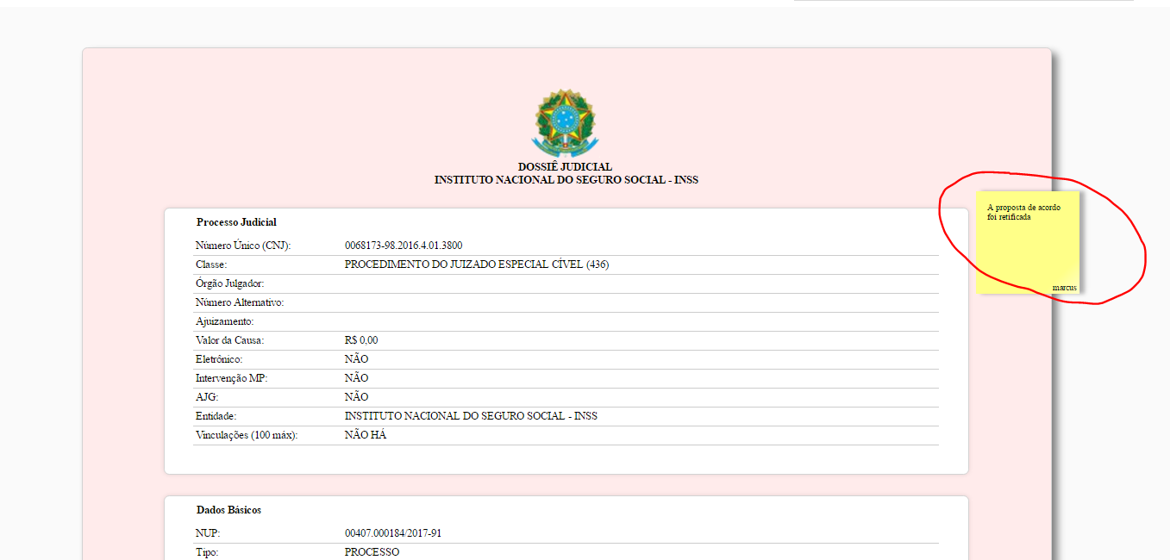

3. ELABORAR MANIFESTAÇÕES JUDICIAS
O SAPIENS possui um editor de texto próprio, que apesar de ser bem simples e fácil de usar, tem todas as ferramentas necessárias à elaboração das petições. O tipo e o tamanho da fonte, o cabeçalho e a formatação da página são padronizados e não podem ser alterados.

3.1. Criar minutas
Para elaborar uma manifestação é preciso primeiro juntar uma minuta. Isso pode ser feito individualmente ou por lote. É possível fazer uso de modelos em branco ou de modelos locais, que são definidos para cada um dos núcleos da procuradoria. Não é possível usar modelos individuais por usuário.
Para inserir uma minuta é preciso marcas uma ou mais tarefas, clicar na chave inglesa e escolher a opção “Minuta”: “Modelo”
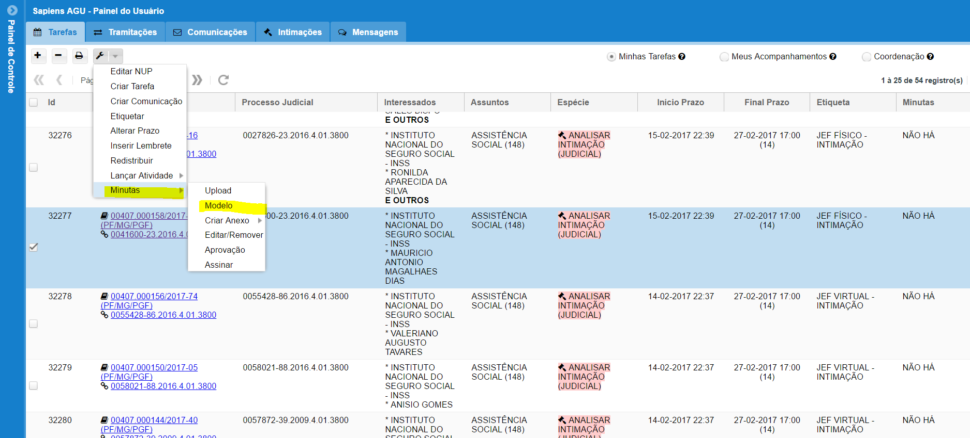

Será aberta uma janela, na qual o usuário deve escolher o modelo entre “Nacionais”, “Locais” e “Em Branco”. Para localizar a minuta é possível ordenar o filtrar as colunas exatamente como no grid principal. Na janela “Modelo” é preciso clicar no modelo escolhido e salvar. Uma minuta será incluída em cada uma das tarefas selecionada para a edição posterior.
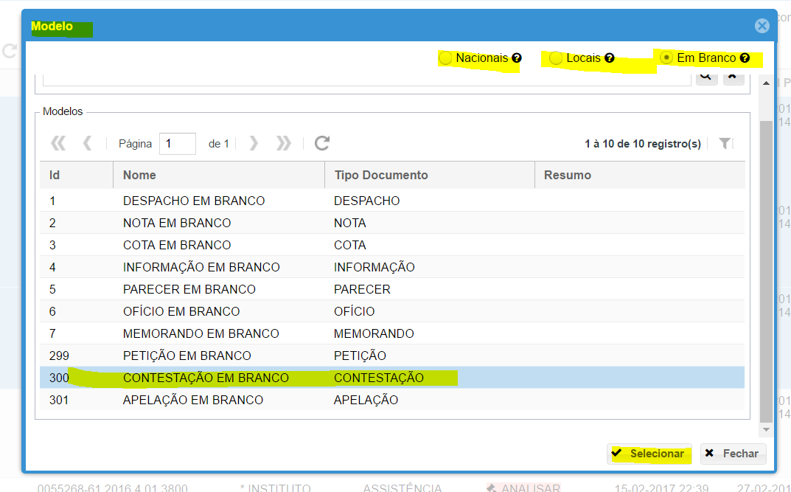

Para editar a minuta, é preciso clicar no link “HTML”, que pode ser visto na coluna “Minutas” do grid. Será aberta nova aba do navegador para edição da minuta. Também é possível acessar e gerenciar a minutas clicando no botão “Minutas” no canto superior esquerdo da tela.
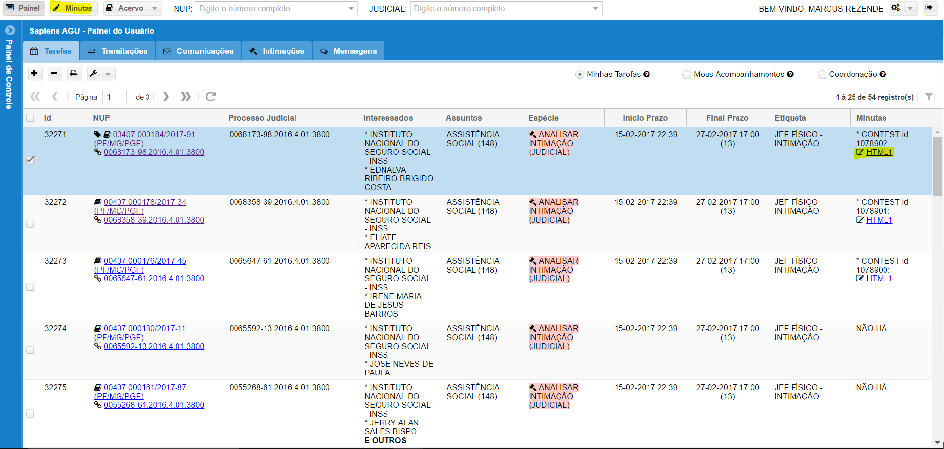

A exclusão da minuta pode ser feita selecionando uma ou mais tarefas com minutas e escolhendo a opção “Minutas” : “Editar/Remover”, na chave inglesa. Será aberta uma janela, onde poderão ser excluídas as minutas marcadas no sinal de subtração (-).
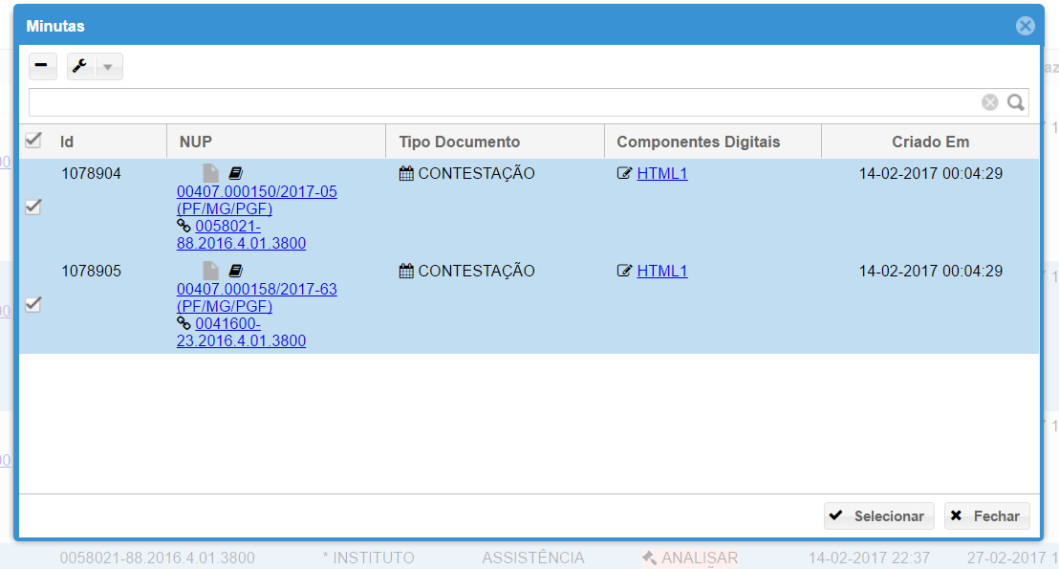

3.2. Editar uma minuta
Após clicar no link “HTML” na coluna minutas, será aberto o editor de texto em uma nova aba com o modelo de minuta selecionado. Muitas informações serão preenchidas automaticamente, como juízo, número do processo, partes, data, assinatura, preâmbulo. Os modelos locais podem conter peças pré-prontas, que demandarão apenas ajustes para adequação ao caso concreto.
O editor é muito fácil de usar. Nele é possível recortar e colar textos e imagens; criar tabelas; utilizar negritos, itálico, sublinhado, citações, títulos, destaques, entre outras possibilidades, mas algumas formatações não podem ser alteradas para padronização visual das manifestações da AGU em juízo.
Após concluir a edição, clique no botão salvar e feche a aba. Até o encerramento da tarefa a minuta pode ser alterada devendo ser sempre salva após as alterações.
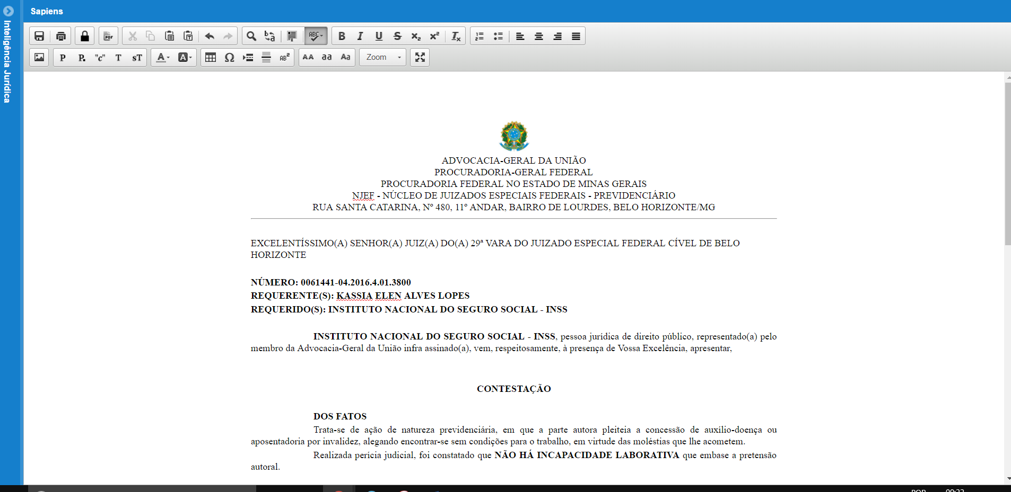
Dica 1: o Windows possui uma ferramenta de captura de parte de imagens da tela do computador que é compatível com o editor do SAPIENS e pode ser usada para incluir partes de documentos eletrônicos ou digitalizados no corpo das minutas de petições. Inclusive foi essa a ferramenta usada para incluir as telas no SAPIENS neste Manual.
Dica 2: Para definir as margens da petição para impressão, altere as configurações de margens de impressão do navegador de internet (Mozilla Firefox ou Google Chrome).

3.3. Juntar anexos em uma minuta
Depois de criar a minuta e antes encerrar a tarefa, é possível juntar anexos, exclusivamente em formato PDF. Pode ser feito individualmente ou por lote, usando o mesmo anexo para todos os NUP. Selecione uma ou mais tarefas que já tenham minutas, clique na chave inglesa e escolha a opção “Minutas” : “Criar Anexo” : “Por Upload”. Será aberta uma caixa para “Criação de Anexo”, basta escolher os arquivos nas pastas do computador, clicando em “Arquivo”, marcar os arquivos que serão anexados e fazer o “Upload”. Clique em “Fechar” após a conclusão do upload (100%).
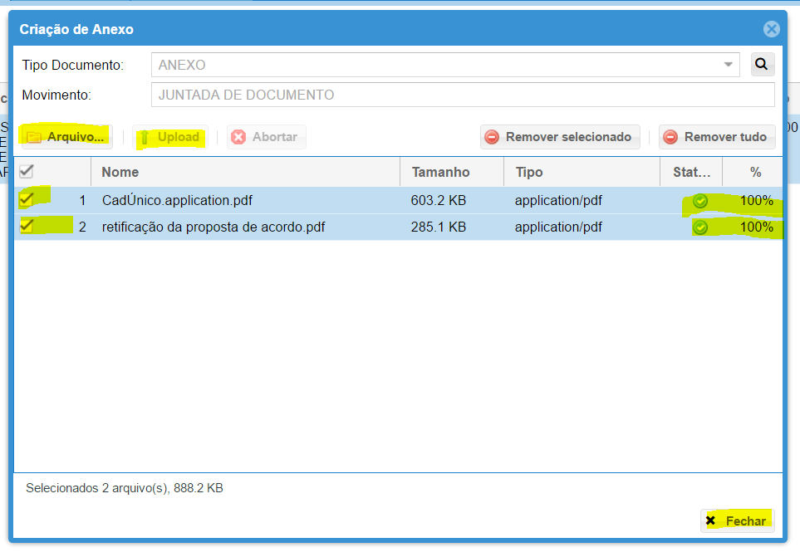
Dica 1: no campo “Tipo Documento” é possível identificar o que está sendo juntado.
Dica 2: na opção “Por Cópia” é possível anexar arquivos que já estão no dossiê.
3.4. Imprimir uma ou mais minutas.
A minuta pode ser impressa individualmente no editor de texto, utilizando o botão próprio.
Para imprimir várias minutas de uma só vez é preciso acessar a área de minutas, clicando no botão “Minutas” no canto superior esquerdo da tela. Marcar as minutas desejadas e selecionar na chave inglesa a opção “Exportar em PDF”.
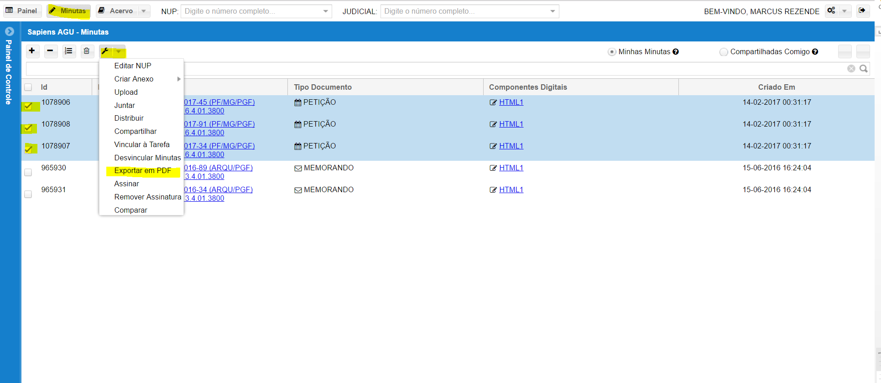

IMPORTANTE: Se houver anexos é preciso expandir a minuta clicando no sinal de adição (+) e marcar também os anexos.
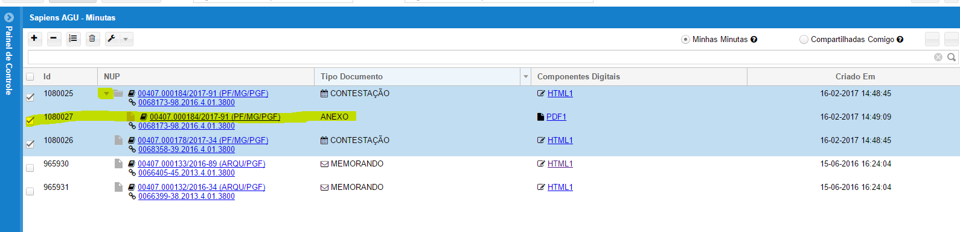

Será gerado um PDF único, com todas as petições e seus respectivos anexos em sequência, em uma nova aba do navegador, como em uma mala direta do MS Word. Basta imprimir e fechar a aba do navegador.
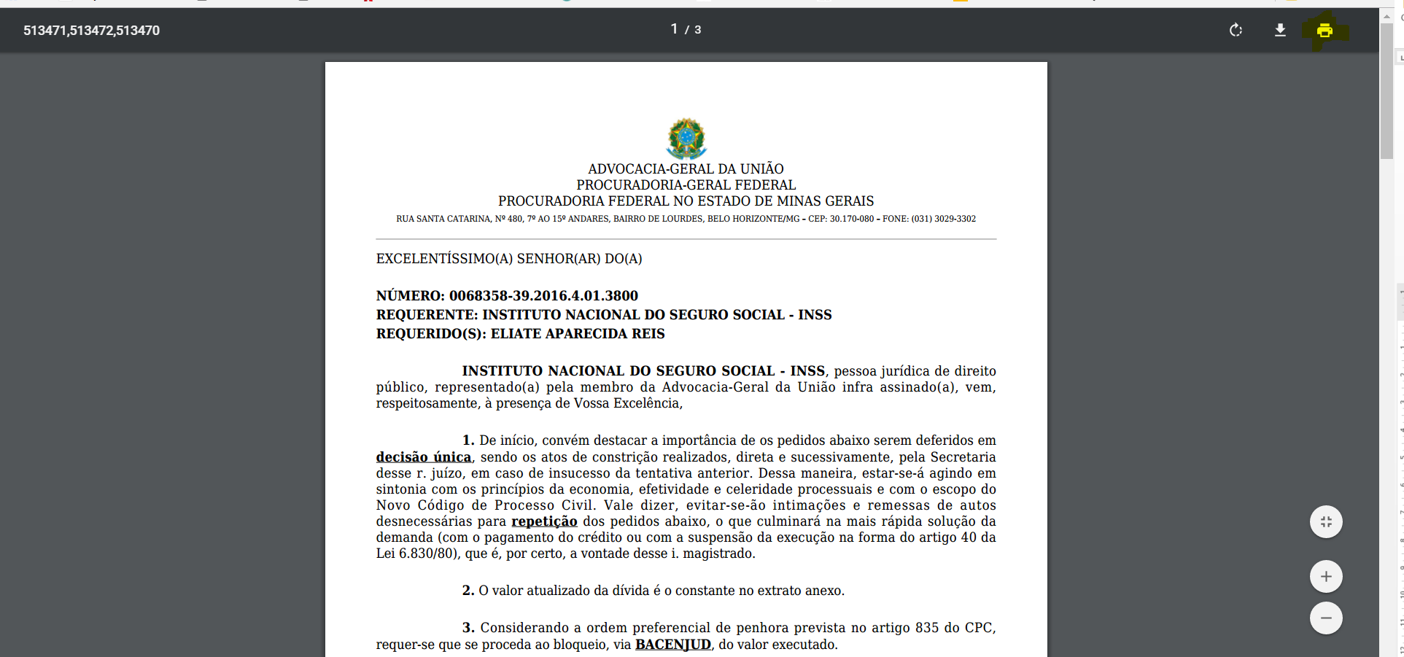
Dica: essa ferramenta também pode ser usada para criar um arquivo único em PDF de uma só petição, com a minuta e todos os seus anexos.
3.5. Minuta por upload em formato PDF
É possível inserir uma minuta em uma tarefa por upload, mais somente em formado PDF, não sendo possível editá-la no SAPIENS.
Escolher a opção “Minutas” : “Upload” clicando na chave inglesa, após marcar uma ou mais tarefas.
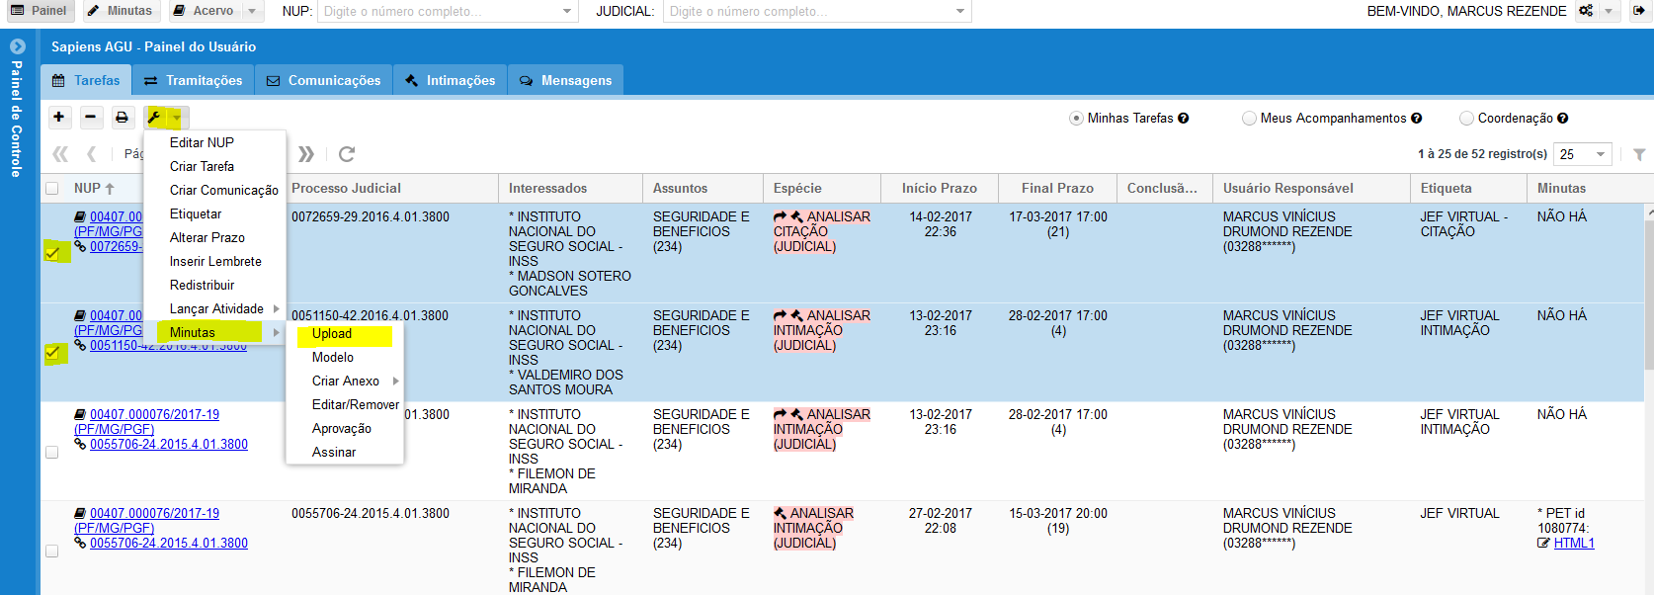
Na janela que será aberta é preciso escolher o arquivo exatamente como no item 3.3.
Essa ferramenta deve ser usada para juntar uma petição produzida fora do editor de texto do SAPIENS, mas somente em formato PDF.
Não se confunde com a juntada de anexos em uma minuta, pois nessa hipótese o arquivo PDF é a própria minuta e inclusive pode receber anexos.
Pode ser muito útil nas manifestações padronizadas em lote no e-proc dos Juizados Especiais Federais do Tribunal Regional Federal da 1ª Região, no qual é obrigatório o uso de PDF no peticonamento.

4. FINALIZAR TAREFAS: REDISTRIBUIÇÃO E LANÇAMENTO DE ATIVIDADE
Quando o estagiário receber sua tarefa diretamente do procurador por redistribuição, após terminar de elaborar a minuta, deverá redistribuir a tarefa ao procurador para revisão. O encerramento da tarefa com lançamento de atividade por estagiário será feito exclusivamente com orientação expressa do procurador responsável.

4.1. Redistribuir
Para redistribuir individualmente ou em lote, é preciso marcar uma ou mais tarefas. Escolher a opção “Redistribuir”. Na janela de redistribuição é preciso escolher o setor e o nome do usuário destinatário. Não deve ser marcada a opção “Automática” nesse caso, pois ela não permite a indicação do destinatário.
. 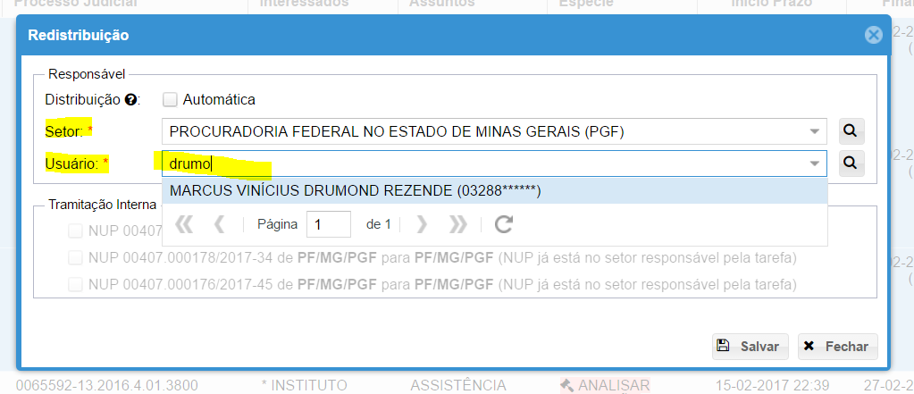
Dica: em todos os campos do SAPIENS é possível fazer a pesquisa por qualquer parte da palavra ou frase, inclusive com parte de duas palavras diferentes.
Após salvar, a tarefa desaparecerá do PAINEL do estagiário, migrando para o do procurador, inclusive com as minutas e anexos incluídos na tarefa. Permanecem na minuta o cabeçalho do setor onde foi produzida e a assinatura do usuário que a criou. Assim, o ideal é que o estagiário esteja lotado no mesmo setor que o procurador no SAPIENS e que seja também incluída na minuta assinatura do procurador, de modo automático (na assinatura padrão do estagiário) ou manual (em cada uma das minutas elaboradas).

4.2. Encerrar tarefa
As tarefas são encerradas com o lançamento de atividades, opção disponível na chave inglesa, podendo ser realizada em lote.
Não é excessivo lembrar que o encerramento da tarefa com lançamento de atividade será feito pelos estagiários exclusivamente na hipótese de orientação expressa do procurador responsável nesse sentido.

4.2.1. Com peticionamento, que pode ser usada nos casos de integração com o sistema do Poder Judiciário (opção não acessível aos estagiários). Está disponível em duas modalidades:
a) “Renúncia ao prazo”, na qual é possível escolher:
a.1) “Renúncia simples”: para ciência simples, sem manifestação;
a.2) “Decisão favorável”: para sentenças e acórdãos favoráveis ao interesse do ente público; e
a.3) “Dispensa de atuação”: para decisões contrárias aos interesses do ente público contra as quais não serão interpostos recursos, seja por haver Súmula do AGU, outra autorização normativa, ou por não ser cabível no caso concreto.

b) “Peticionamento”: na qual será aberta uma janela para seleção da atividade escolhida.

Importante: Para peticonamento por integração no e-proc (JEF do TRF1) é obrigatório o uso de arquivos PDF. Desse modo, antes de peticionar, a minuta deve ser convertida em formato PDF, utilizando o botão disponível no editor de texto. Após a conversão a minuta não poderá mais ser alterada.
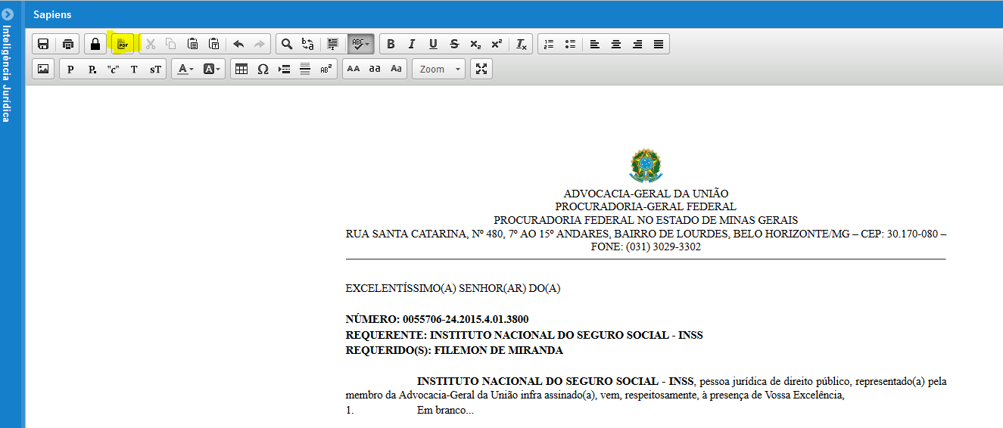

4.2.2. Sem peticionamento, hipótese na qual é preciso fazer o protocolo (no caso dos processos físico) ou o peticionamento no portal do Poder Judiciário (na hipótese de processos virtuais). Há duas variações de lançamento de atividade sem peticionamento:
a) “Ciência da intimação” na qual é possível escolher:
a.1) “Ciência Simples”: para ciência em geral;
a.2) “Decisão favorável”: para sentenças e acórdãos favoráveis ao interesse do ente público; e
a.3) “Dispensa de atuação”: para decisões contrárias aos interesses do ente público contra as quais não serão interpostos recursos, seja por haver Súmula do AGU, outra autorização normativa, ou por não ser cabível no caso concreto.
Em todas essas hipóteses basta clicar na opção desejada para encerrar a(s) tarefa(s), juntando a(s) minuta(s) e os anexos no(s) dossiê(s).
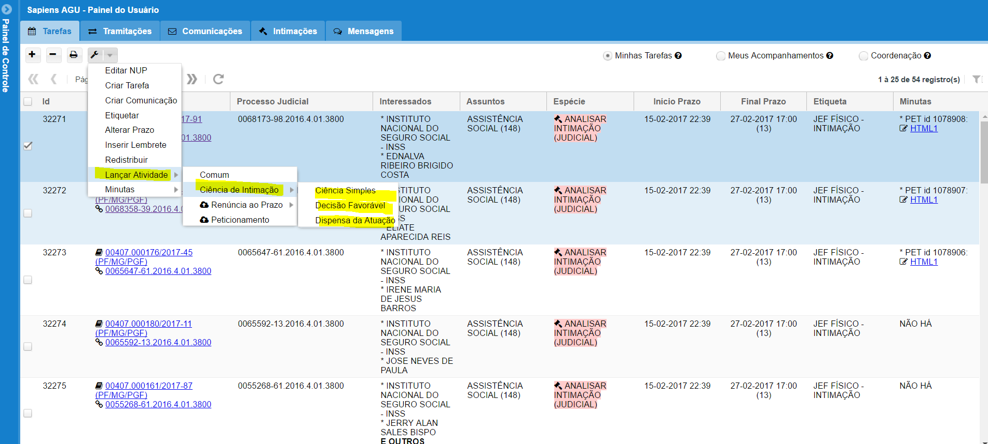

b) “Comum”, (única opção disponível para estagiários) na qual será aberta uma janela para seleção da atividade escolhida.
Vale ressaltar que será lançada a mesma atividade para todas as tarefas marcadas, mas cada NUP só receberá as minutas e anexos correspondentes.
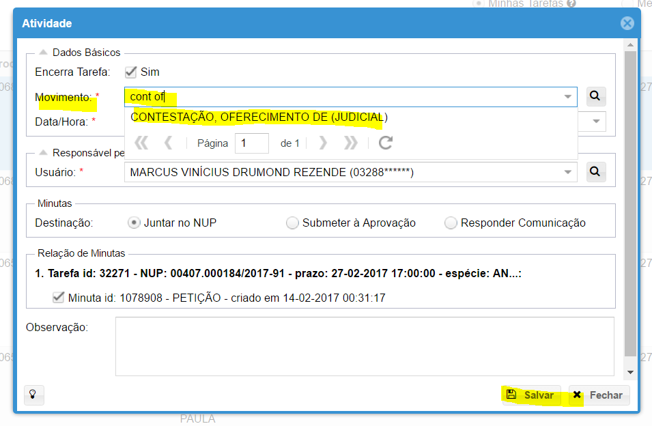
Dica: é possível fazer a pesquisa por qualquer parte da palavra ou frase, inclusive com parte de duas palavras diferentes.

5. FUNÇÃO DE “ANALISTA”

Cada procurador poderá definir um ou mais estagiários como “analista”. Um estagiário poderá ser designado “analista” de um ou mais procuradores.

5.1. Definir um estagiário como “analista”.
O procurador deverá acessar as configurações de seu perfil no SAPIENS, clicando no botão com as engrenagens no canto direito superior da tela.
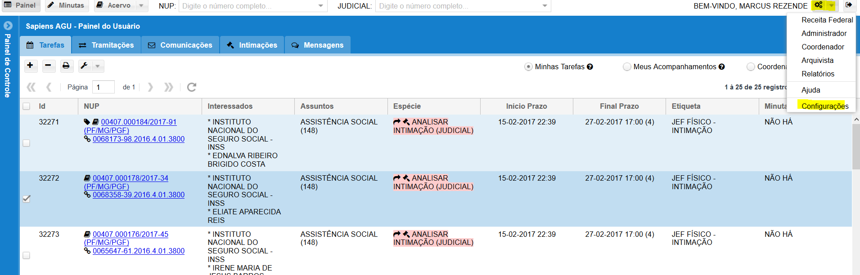

Na janela aberta deverá escolher a aba analista de incluir o estagiário, clicando no botão (+).
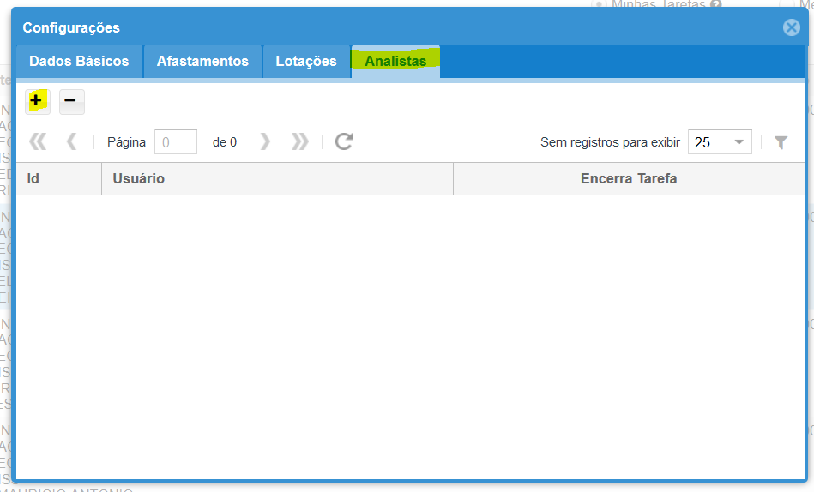

Para incluir, basta digitar no nome do estagiário no campo usuário, selecionar na lista e clicar em salvar. Para incluir mais analistas, basta repetir o procedimento.
Para excluir um analista, será necessário selecionar nome na aba “Analistas” e clicar no botão (-).
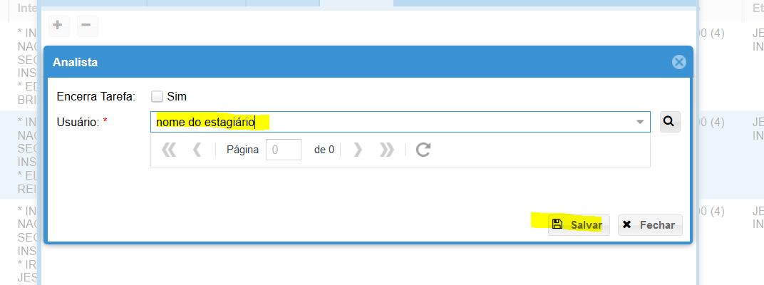

5.2. Funcionalidades do SAPIENS para o “analista”.
O estagiário “analista” poderá visualizar suas próprias tarefas e as tarefas do procurador em seu próprio PAINEL, sem necessidade de criação de novas tarefas ou redistribuição das existentes para o estagiário.
Marcando a opção “Minhas Tarefas”, visualizará no grid as tarefas próprias. Na opção “Meus acompanhamentos” terá acesso às tarefas do(s) procurador(es) ao(s) qual(is) está vinculado.
Nesse caso o estagiário só terá acesso às tarefas das espécies “judicial”; “consultivo” e de “secretaria judiciária”. As tarefas das espécies “administrativo” e “correcional” não serão visualizadas.
O “analista” poderá consultar o dossiê, alterar prazos, etiquetas, observações, criar minutas, juntar minutas e anexos por upload, entre outras, tudo diretamente no PAINEL de tarefas do procurador responsável pelo processo.
Em regra, não poderá encerrar atividades, salvo de a opção for habilitada pelo procurador. Todavia, em nenhuma hipótese poderá peticionar por integração.
O “analista” não pode minutar “comunicações” diretamente no PAINEL do procurador. Assim, as comunicações eventualmente elaboradas pelo estagiário deverão ser redistribuídas (nos moldes do item 4) ao procurador federal para revisão, antes de serem remetidas, na aba “Comunicações”, “Em Elaboração”, seguindo os passos do 4.1. (Há um tutorial da PF/MG sobre comunicações).

IMPORTANTE: somente as tarefas criadas após a designação do estagiário como “analista” serão visualizadas por ele na opção “meus acompanhamentos”.
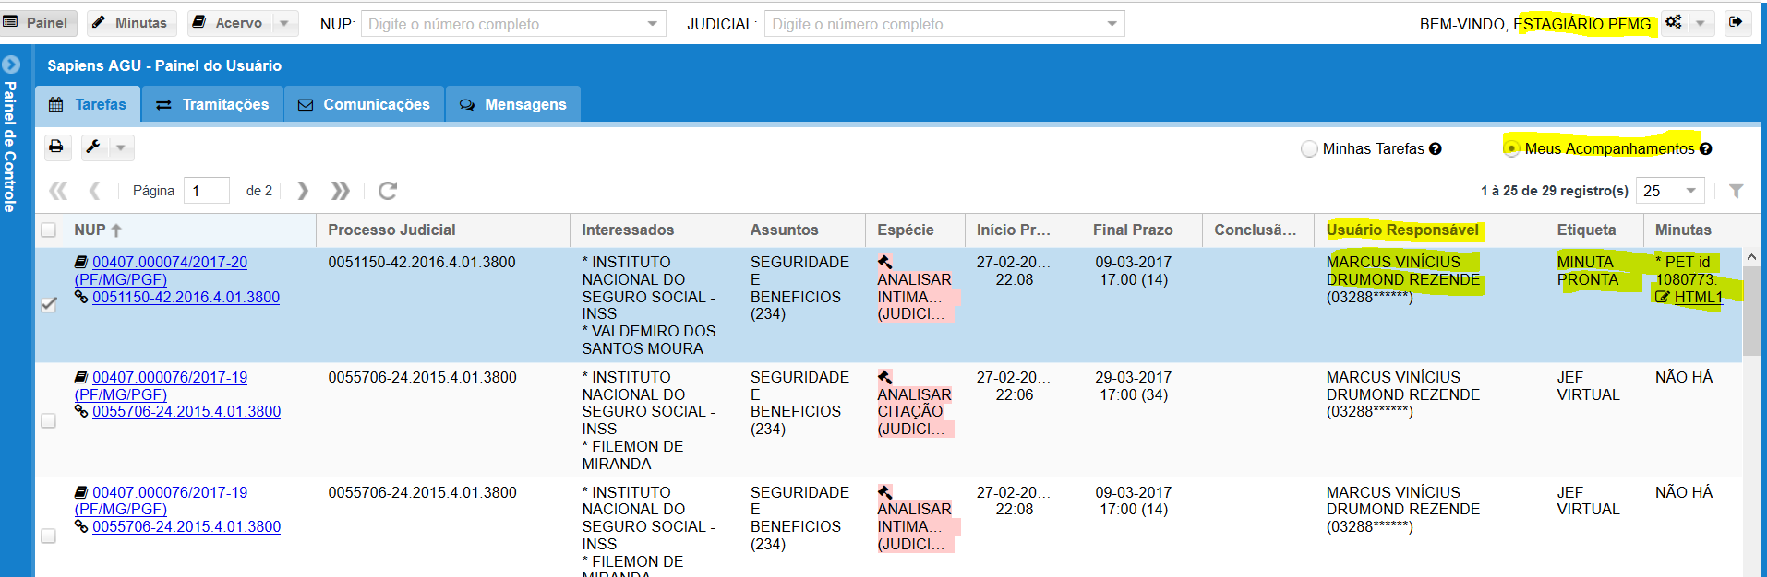
Dica 1: A etiqueta é uma ferramenta muito útil para comunicação entre o procurador e o estagiário designado como analista.
Dica 2: Para os estagiários designados como analista de mais de um procurador, a coluna Usuário Responsável ajuda na identificação responsável pelo processo.

5.3. As alterações promovidas pelos estagiários nas tarefas, assim como a inclusão de minutas e anexos, podem se visualizadas imediatamente no PAINEL do procurador.
Nesse caso as minutas já são produzidas com a assinatura do “Usuário Responsável”, isto é, do procurador ao qual está atribuída a tarefa no SAPIENS. Pode ser necessário atualizar o grid para visualizar as alterações.
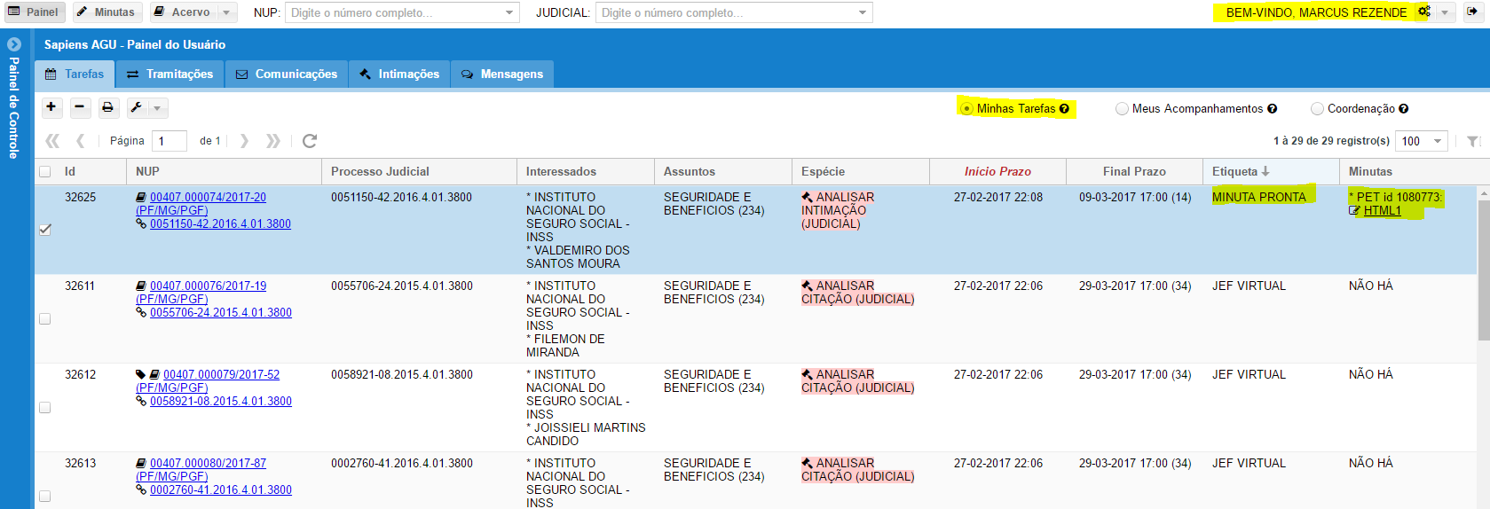

5.4. Revisão da minuta e encerramento da tarefa.
Para acessar a minuta elaborada pelo estagiário, o procurador deverá clicar no link “HTML” na coluna minutas do grid. Será aberto o editor de texto automaticamente.
Após revisar e salvar a minuta, o procurador poderá lançar atividade encerrando a tarefa normalmente (item 4.2).
A tarefa irá desparecer no PAINEL do procurador e do estagiário. O mesmo ocorrerá na hipótese de redistribuição da tarefa.

6. CRIAR TAREFAS
Há duas formas diferentes de criar tarefas no SAPIENS, quando há e quando não há tarefa pendente para o procurador no PAINEL. Em ambas é possível operar individualmente ou em bloco.

Não é possível criar tarefas “judiciais”, função exclusiva dos distribuidores judiciais executada na aba “intimações”.

6.1. Quando há tarefa para o procurador: selecione uma ou mais tarefas no grid e escolha a opção “Criar Tarefa”, clicando na chave inglesa.
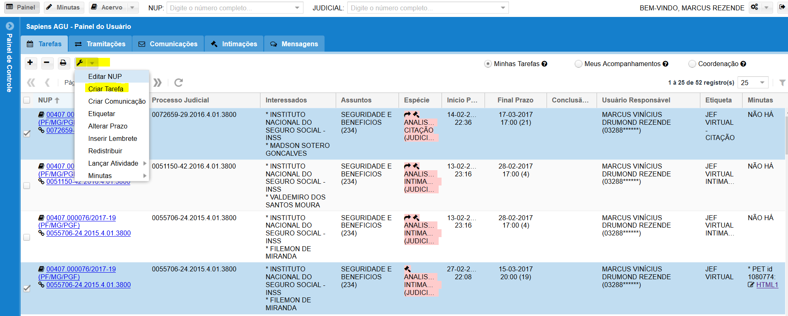

Na janela que será aberta, escolha a “Espécie”, o “Setor” e o “Usuário”, que pode ser definido por distribuição automática. Além disso deve ser fixado o prazo e podem ser incluídas uma etiqueta e/ou uma observação.
Também é possível marcar a opção “Acompanhar”, de modo que a tarefa estará disponível na tela principal do SAPIENS quando marcada a opção “Meus Acompanhamentos”.
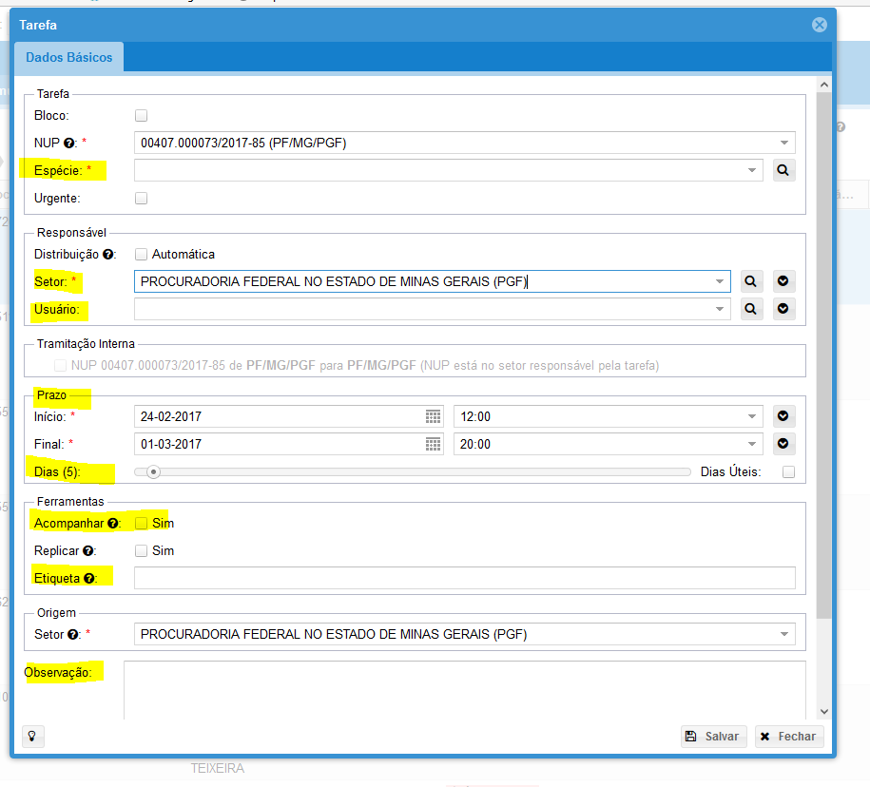
Dica: É preciso excluir o acampamento (clicar com o botão direito do mouse sobre a tarefa e escolher a opção correspondente) para que a tarefa saia dos “Meus Acompanhamentos” do “PAINEL” do Procurador, mesmo após encerrada pelo responsável.

6.2. Quando não há tarefa para o procurador, clique no botão (+), no canto esquerdo superior.
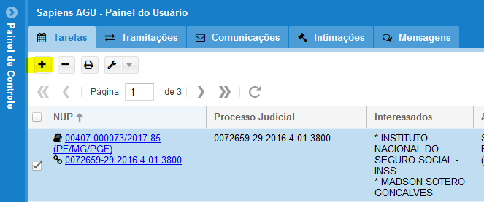

Será aberta uma janela similar à do item anterior, onde será necessário indicar o NUP no qual será criada a tarefa. É possível localizar lançando o número do processo judicial no campo NUP. Para lançar a mesma tarefa em mais de um NUP, basta marcar a opção “Bloco”.
O preenchimento das demais informações deve ser feita na forma do item 6.1.

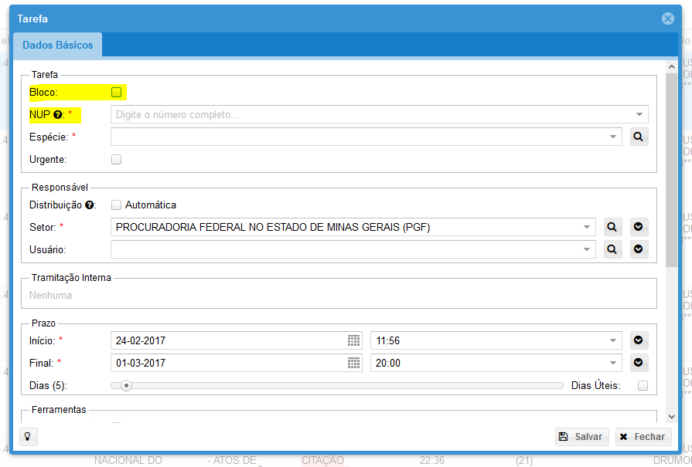

7. PESQUISAS NO ACERVO DO SAPIENS

Na área de “Acervo”, acessível pelo botão localizado no canto superior esquerdo da tela, na opção “Pesquisa”, é possível promover basicamente 2 tipos de pesquisa:
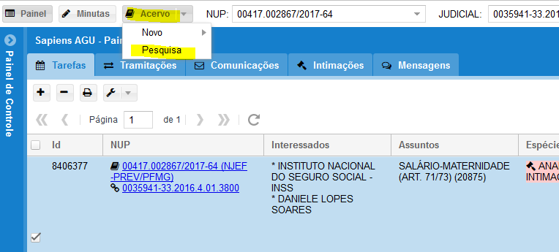

7.1 Localizar Processos Administrativos e Dossiês
Na aba “Capa” é possível localizar processos registrados no SAPIENS através de dados da capa do processo (cadastro do NUP), com diversas opções de filtros.
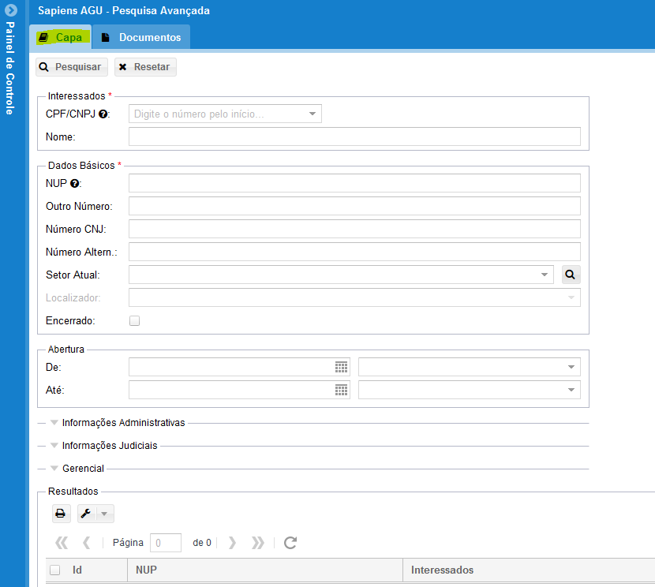

7.2. Para localizar documentos anexados e petições produzidas no editor do SAPIENS, na aba “Documentos”, também com grande opção de filtros, devendo-se destacar a possibilidade de limitar a pesquisa aos documentos produzidos pelo próprio usuário.
